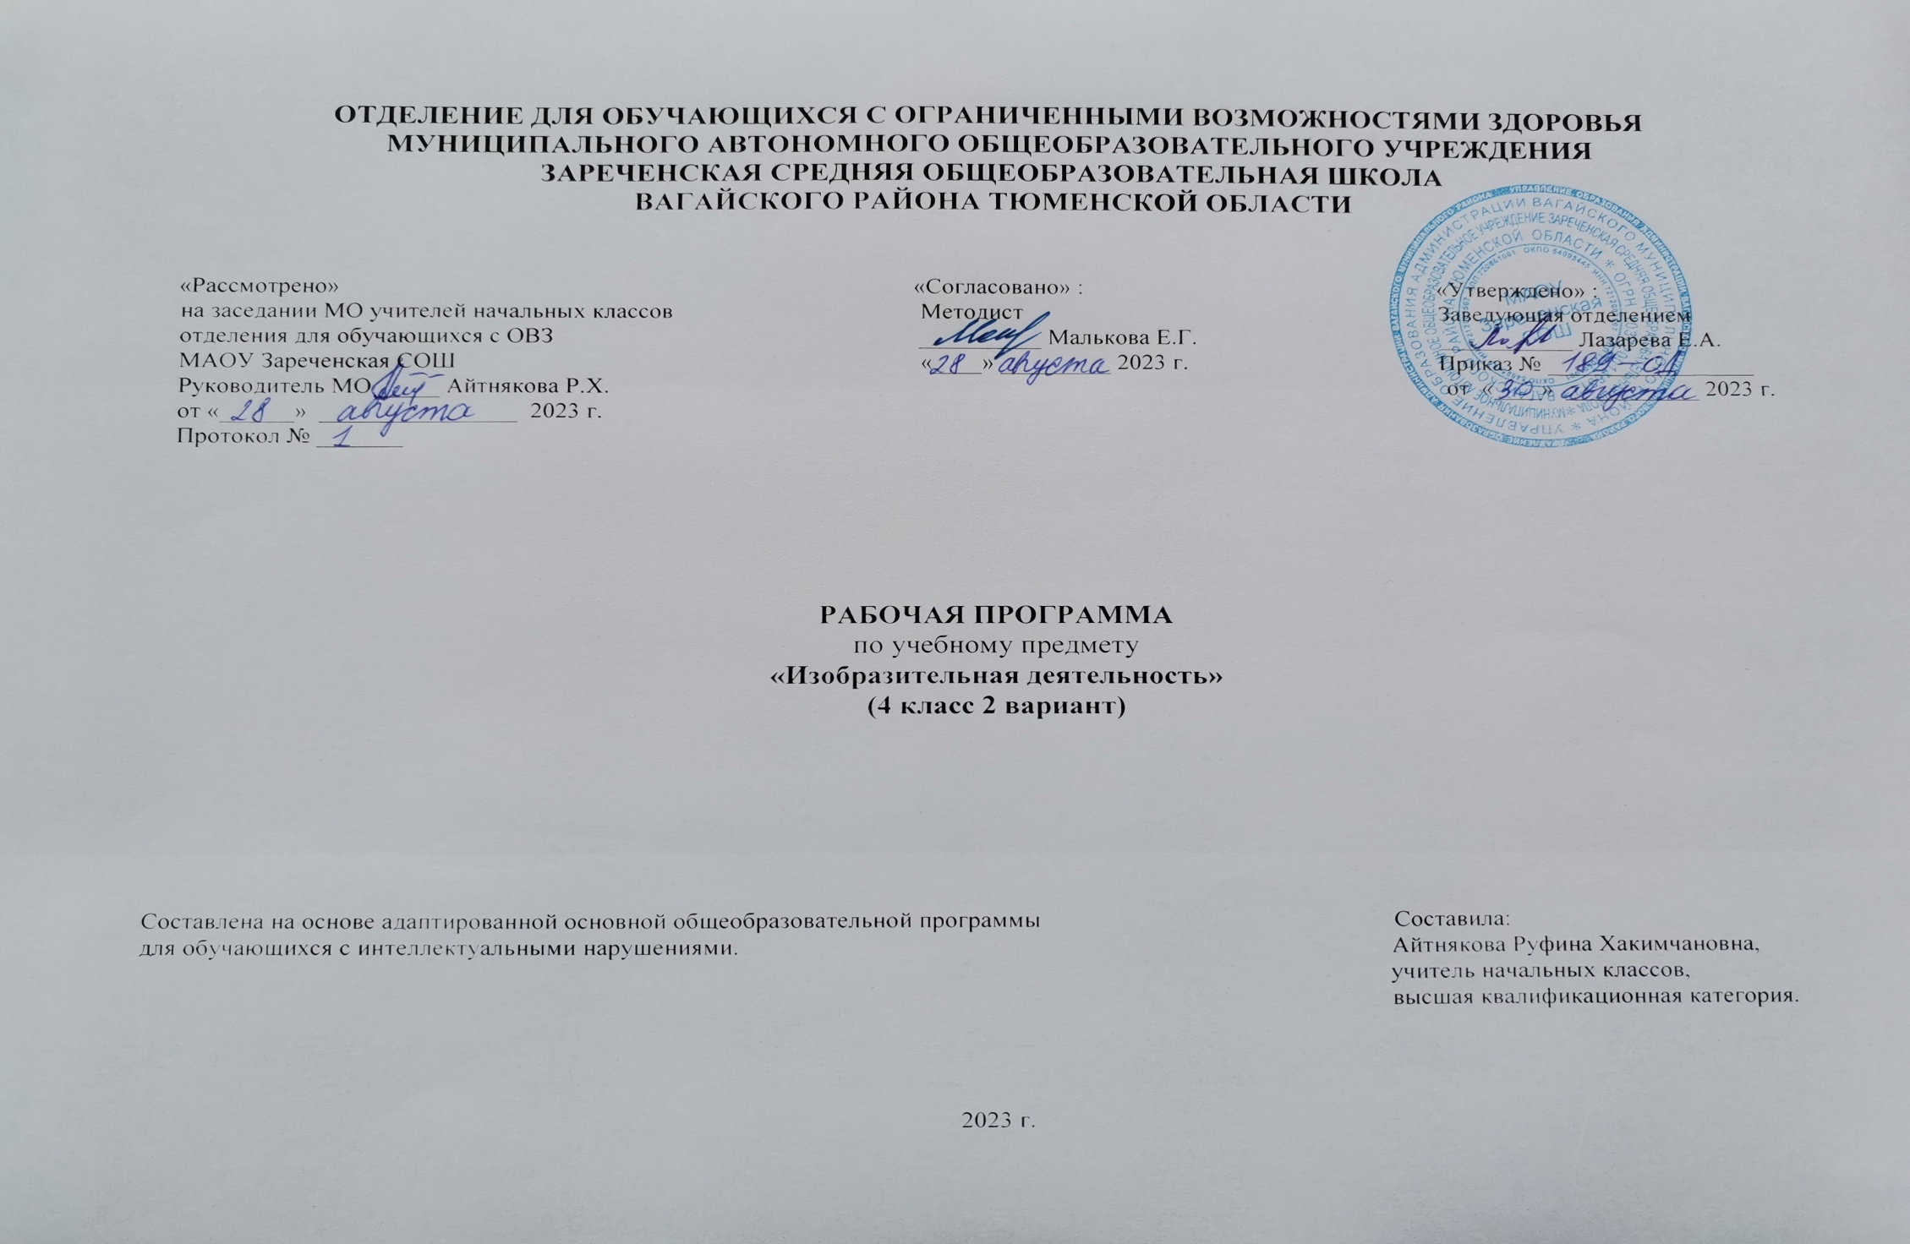
1.Пояснительная записка.
Адаптированная рабочая программа по учебному предмету «Изобразительная деятельность» 4 класс ФГОС образования обучающихся с интеллектуальными нарушениями разработана на основании следующих нормативно – правовых документов:
1.Федеральный закон «Об образовании в Российской Федерации» от 29.12.2012 №273-ФЗ.
2.Приказ Министерства образования и науки Российской Федерации от 19.12.2014 №1599 «Об утверждении федерального государственного образовательного стандарта образования обучающихся с умственной отсталостью (интеллектуальными нарушениями)».
3.Учебный план отделения для обучающихся с ОВЗ МАОУ Зареченская СОШ.
4.Адаптированная образовательная программа отделения для обучающихся с ОВЗ МАОУ Зареченская СОШ.
Целью обучения изобразительной деятельности является формирование умений изображать предметы и объекты окружающей действительности художественными средствами. Основные задачи: развитие интереса к изобразительной деятельности, формирование умений пользоваться инструментами, обучение доступным приемам работы с различными материалами, обучение изображению (изготовлению) отдельных элементов, развитие художественно-творческих способностей.
Программа по изобразительной деятельности включает три раздела: «Лепка», «Рисование», «Аппликация». Во время занятий изобразительной деятельностью необходимо вызывать у обучающегося положительную эмоциональную реакцию, поддерживать и стимулировать его творческие устремления, развивать самостоятельность. Ребенок обучается уважительному отношению к своим работам, оформляя их в рамы, участвуя в выставках, творческих показах. Ему важно видеть и знать, что результаты его творческой деятельности полезны и нужны другим людям. Это делает жизнь обучающегося интереснее и ярче, способствует его самореализации, формирует чувство собственного достоинства. Сформированные на занятиях изобразительной деятельности умения и навыки необходимо применять в последующей трудовой деятельности, например, при изготовлении полиграфических и керамических изделий, изделий в технике батик, календарей, блокнотов.
2. Общая характеристика учебного предмета.
Изобразительная деятельность занимает важное место в работе с ребенком с умеренной, тяжелой, глубокой умственной отсталостью, с тяжелыми множественными нарушениями развития. Вместе с формированием умений и навыков изобразительной деятельности у ребенка воспитывается эмоциональное отношение к миру, формируются восприятия, воображение, память, зрительно-двигательная координация. На занятиях по аппликации, лепке, рисованию дети имеют возможность выразить себя как личность, проявить интерес к деятельности или к предмету изображения, доступными для них способами осуществить выбор изобразительных средств. Многообразие используемых в изобразительной деятельности материалов и техник позволяет включать в этот вид деятельности всех детей без исключения. Несмотря на то, что некоторые дети с не могут использовать приемы захвата кисти, карандаша, они могут создать сюжет изображения, отпечатывая картинки штампами или выдувая краску через блопен на трафарет. Разнообразие используемых техник делает работы детей выразительнее, богаче по содержанию, доставляет им много положительных эмоций.
Программа по изобразительной деятельности включает три раздела: «Лепка», «Рисование», «Аппликация». Во время занятий изобразительной деятельностью необходимо вызывать у ребенка положительную эмоциональную реакцию, поддерживать и стимулировать его творческие устремления, развивать самостоятельность. Ребенок обучается уважительному отношению к своим работам, оформляя их в рамы, участвуя в выставках, творческих показах. Ему важно видеть и знать, что результаты его творческой деятельности полезны и нужны другим людям. Это делает жизнь ребенка интереснее и ярче, способствует его самореализации, формирует чувство собственного достоинства. Сформированные на занятиях изобразительной деятельности умения и навыки необходимо применять в последующей трудовой деятельности, например, при изготовлении полиграфических и керамических изделий, изделий в технике батик, календарей, блокнотов и др.
3.Описание места учебного предмета в учебном плане.
Учебный предмет «Изобразительная деятельность» входит в предметную область «Искусство». На изучение данного предмета отводится 3 часа в неделю, 34 учебные недели, 102 часа в год.
Учебный план.
Предмет | Кол-во часов  в неделю | 1ч | 2ч | 3ч | 4ч | год
Изобразительная  деятельность | 3 | 24 | 24 | 30 | 24 | 102
4.Личностные и предметные результаты освоения учебного предмета.
Личностные результаты:
-основы персональной идентичности, осознание своей принадлежности к определенному полу, осознание себя как "Я";
-социально-эмоциональное участие в процессе общения и совместной деятельности;
-формирование социально ориентированного взгляда на окружающий мир в его органичном единстве и разнообразии природной и социальной частей;
-формирование уважительного отношения к окружающим;
-овладение начальными навыками адаптации в динамично изменяющемся и развивающемся мире;
-освоение доступных социальных ролей (обучающегося, сына (дочери), пассажира, покупателя), развитие мотивов учебной деятельности и формирование личностного смысла учения;
-развитие самостоятельности и личной ответственности за свои поступки на основе представлений о нравственных нормах, общепринятых правилах;
-формирование эстетических потребностей, ценностей и чувств;
-развитие этических чувств, доброжелательности и эмоционально-нравственной отзывчивости, понимания и сопереживания чувствам других людей;
-развитие навыков сотрудничества с взрослыми и сверстниками в разных социальных ситуациях, умения не создавать конфликтов и находить выходы из спорных ситуаций;
-формирование установки на безопасный, здоровый образ жизни, наличие мотивации к труду, работе на результат, бережному отношению к материальным и духовным ценностям.
Предметные результаты:
Освоение доступных средств изобразительной деятельности: лепка, аппликация, рисование; использование различных изобразительных технологий:
-интерес к доступным видам изобразительной деятельности;
-умение использовать инструменты и материалы в процессе доступной изобразительной деятельности (лепка, рисование, аппликация);
-умение использовать различные изобразительные технологии в процессе рисования, лепки, аппликации.
2) Способность к самостоятельной изобразительной деятельности:
-положительные эмоциональные реакции (удовольствие, радость) в процессе изобразительной деятельности;
-стремление к собственной творческой деятельности и умение демонстрировать результаты работы;
-умение выражать свое отношение к результатам собственной и чужой творческой деятельности.
3) Готовность к участию в совместных мероприятиях:
-готовность к взаимодействию в творческой деятельности совместно со сверстниками, взрослыми;
-умение использовать полученные навыки для изготовления творческих работ, для участия в выставках, конкурсах рисунков, поделок.
5.Содержание учебного предмета.
Содержание учебного предмета «Изобразительная деятельность» представлено следующими разделами «Лепка», «Рисование», «Аппликация».
Раздел «Лепка».
Узнавание (различение) пластичных материалов: пластилин, тесто, глина. Узнавание (различение) инструментов и приспособлений для работы с пластичными материалами: стека, нож, скалка, валик, форма, подложка, штамп. Разминание пластилина (теста, глины). Раскатывание теста (глины) скалкой. Отрывание кусочка материала от целого куска. Откручивание кусочка материала от целого куска. Отщипывание кусочка материала от целого куска. Отрезание кусочка материала стекой. Размазывание пластилина по шаблону (внутри контура). Катание колбаски на доске (в руках). Катание шарика на доске (в руках), получение формы путем выдавливания формочкой. Вырезание заданной формы по шаблону стекой (ножом, шилом). Сгибание колбаски в кольцо. Закручивание колбаски в жгутик. Переплетение: плетение из 2-х (3-х) колбасок. Проделывание отверстия в детали. Расплющивание материала на доске (между ладонями, между пальцами). Скручивание колбаски (лепешки, полоски). Защипывание краев детали. Соединение деталей изделия прижатием (примазыванием, прищипыванием). Лепка предмета из одной (нескольких) частей.
Выполнение тиснения (пальцем, штампом, тканью). Нанесение декоративного материала на изделие. Дополнение изделия мелкими деталями. Нанесение на изделие рисунка. Лепка изделия с нанесением растительного (геометрического) орнамента. Лепка нескольких предметов, объединенных сюжетом.
Раздел «Аппликация».
Узнавание (различение) разных видов бумаги: цветная бумага, картон, фольга, салфетка. Узнавание (различение) инструментов и приспособлений, используемых для изготовления аппликации: ножницы, шило, войлок, трафарет, дырокол. Сминание бумаги. Отрывание бумаги заданной формы (размера). Сгибание листа бумаги пополам (вчетверо, по диагонали). Скручивание листа бумаги. Намазывание всей (части) поверхности клеем. Выкалывание шилом: прокол бумаги, выкалывание по прямой линии, выкалывание по контуру. Разрезание бумаги ножницами: выполнение надреза, разрезание листа бумаги. Вырезание по контуру. Сборка изображения объекта из нескольких деталей. Конструирование объекта из бумаги: заготовка отдельных деталей, соединение деталей между собой. Соблюдение последовательности действий при изготовлении предметной аппликации: заготовка деталей, сборка изображения объекта, намазывание деталей клеем, приклеивание деталей к фону. Соблюдение последовательности действий при изготовлении декоративной аппликации: заготовка деталей, сборка орнамента способом чередования объектов, намазывание деталей клеем, приклеивание деталей к фону. Соблюдение последовательности действий при изготовлении сюжетной аппликации: придумывание сюжета, составление эскиза сюжета аппликации, заготовка деталей, сборка изображения, намазывание деталей клеем, приклеивание деталей к фону.
Раздел «Рисование».
Узнавание (различение) материалов и инструментов, используемых для рисования: краски, мелки, карандаши, фломастеры, палитра, мольберт, кисти, емкость для воды. Оставление графического следа. Освоение приемов рисования карандашом. Соблюдение последовательности действий при работе с красками: опускание кисти в баночку с водой, снятие лишней воды с кисти, обмакивание ворса кисти в краску, снятие лишней краски о край баночки, рисование на листе бумаги, опускание кисти в воду. Освоение приемов рисования кистью: прием касания, прием примакивания, прием наращивания массы. Выбор цвета для рисования. Получение цвета краски путем смешивания красок других цветов.
Рисование точек. Рисование вертикальных (горизонтальных, наклонных) линий. Соединение точек. Рисование геометрической фигуры (круг, овал, квадрат, прямоугольник, треугольник). Закрашивание внутри контура (заполнение всей поверхности внутри контура). Заполнение контура точками. Штриховка слева направо (сверху вниз, по диагонали), двойная штриховка. Рисование контура предмета по контурным линиям (по опорным точкам, по трафарету, по шаблону, по представлению). Дорисовывание части (отдельных деталей, симметричной половины) предмета. Рисование предмета (объекта) с натуры. Рисование растительных (геометрических) элементов орнамента. Дополнение готового орнамента растительными (геометрическими) элементами. Рисование орнамента из растительных и геометрических форм в полосе (в круге, в квадрате). Дополнение сюжетного рисунка отдельными предметами (объектами), связанными между собой по смыслу. Расположение объектов на поверхности листа при рисовании сюжетного рисунка. Рисование приближенного и удаленного объекта. Подбор цвета в соответствии с сюжетом рисунка. Рисование сюжетного рисунка по образцу (срисовывание готового сюжетного рисунка) из предложенных объектов (по представлению). Рисование с использованием нетрадиционных техник: монотипии, "по сырому", рисования с солью, рисования шариками, граттаж, "под батик".
6.Календарно – тематическое планирование.
№  п/п | Тема урока | Количество часов | Дата
 |  |  | план | факт
1. | Т/Б на уроках. Повторяем цвета. Раскрашивание «Школьные принадлежности». | 1ч.
2. | Свойства бумаги. Складывание оригами. | 1ч.
3. | Работа с бумагой. Аппликация из рваной бумаги. | 1ч.
4. | Раскрашивание картинки по теме «Школа». | 1ч.
5. | Раскрашивание предметной картинки несколькими цветами. | 1ч.
6. | Различные образцы бумаги. | 1ч.
7. | Аппликация из мятой бумаги. | 1ч.
8. | Аппликация из скрученной бумаги. | 1ч.
9. | Комбинированная аппликация. | 1ч.
10. | Рвем бумагу. Аппликация «Лицо клоуна». | 1ч.
11. | Алгоритм рисования красками. Рисунок «Пирамидка». | 1ч.
12. | Раскрась красками «Мой портрет». | 1ч.
13-14. | Нарисуй по образцу. | 2ч.
15. | Знакомство с ластиком. | 1ч.
16. | Рисование и раскрашивание осеннего листика. | 1ч.
17. | Рисование пальцами «Осеннее дерево». | 1ч.
18. | Раскрашивание сюжетной картинки «Осень». | 1ч.
19. | Аппликация из сухих листьев. | 1ч.
20. | Лепка «Грибы». | 1ч.
21. | Вырезание «Листья». Т/Б. | 1ч.
22. | Раскрашивание карандашами «Цветы в вазе». | 1ч.
23. | Аппликация «Клумба с цветами». | 1ч.
24. | Работа с трафаретом «Цветы». | 1ч.
25. | Раскрашивание «Виноград». | 1ч.
26. | Лепка «Виноград». | 1ч.
27. | Лепка «Сливы». | 1ч.
28. | Рисование по точкам «Ягоды». | 1ч.
29. | Аппликация «Фрукты в вазе». | 1ч.
30. | Аппликация «Фрукты в вазе». | 1ч.
31. | Вырезание «Фрукты и ягоды». Т/Б. | 1ч.
32. | Аппликация из пластилина «Красная смородина». | 1ч.
33. | Аппликация из рваной бумаги «Куст земляники». | 1ч.
34. | Штриховка «Фрукты». | 1ч.
35. | Раскраска «Игрушки». | 1ч.
36. | Лепка «Пирамидка». | 1ч.
37. | Раскрашивание красками «Машина». | 1ч.
38. | Раскрашивание карандашами «Кукла». | 1ч.
39. | Аппликация из рваной бумаги «Мячик». | 1ч.
40. | Аппликация из смятой бумаги «Кубики». | 1ч.
41. | Раскрашивание красками «Паровоз». | 1ч.
42. | Рисование по точкам «Матрешка». | 1ч.
43-44. | Аппликация пластилином «Магазин игрушек». | 2ч.
45. | Рисование «Моя любимая игрушка». | 1ч.
46-47. | Работа с трафаретом «Животные». | 2ч.
48. | Аппликация из мятых салфеток». | 1ч.
49-50. | Раскраска «Домашние животные. Мама и малыш». | 2ч.
51. | Аппликация из ваты «Зайка». | 1ч.
52. | Раскрашивание красками «Лиса и волк». | 1ч.
53. | Аппликация из ваты «Снег идет». | 1ч.
54. | Рисование «Снегопад». | 1ч.
55. | Аппликация «Сугробы». | 1ч.
56. | Вырезание снежинок. Т/Б. | 1ч.
57. | Раскраска «Посуда». | 1ч.
58. | Укрась тарелку (шаблон). | 1ч.
59. | Аппликация «Узор на кастрюле». | 1ч.
60. | Аппликация из пластилина «Цветок на бокале». | 1ч.
61. | Аппликация «Укрась чашку». | 1ч.
62. | Раскраска «Народные промыслы» (гжель). | 1ч.
63. | Раскраска «Одежда». | 1ч.
64. | Аппликация «Одежда». | 1ч.
65. | Рисование «Зимняя одежда». | 1ч.
66. | Вырезание «Одежда». Т/Б. | 1ч.
67. | Комбинированная аппликация. | 1ч.
68. | Раскрашивание «Лыжник». | 1ч.
69. | Рисование по точкам «Мебель». | 1ч.
70. | Аппликация «Собери стул». | 1ч.
71. | Лепка «Мебель». | 1ч.
72. | Рисование «Мебель». | 1ч.
73-74. | Рисование «Овощи». | 2ч.
75. | Аппликация «Овощи в банке». | 1ч.
76. | Лепка «Огурец». | 1ч.
77. | Лепка «Помидор». | 1ч.
78. | Рисование на свободную тему. | 1ч.
79. | Аппликация из пластилина «Овощи». | 1ч.
80. | Рисование по трафарету «Овощи». | 1ч.
81. | Аппликация из смятой салфетки «Морковка». | 1ч.
82. | Раскрашивание красками «Капуста». | 1ч.
83. | Рисование по точкам «Тыква». | 1ч.
84. | Лепка «Зелёный горошек». | 1ч.
85. | Раскрашивание сказки «Репка». | 1ч.
86. | Рисование «Капли дождя». | 1ч.
87. | Раскрашивание «Радуга». | 1ч.
88. | Аппликация «Ветер сдувает листья». | 1ч.
89. | Обводка по шаблону «Птицы». | 1ч.
90. | Рисование по точкам «Птицы». | 1ч.
91. | Аппликация «Курочка Ряба». | 1ч.
92. | Раскрашивание «Тюльпаны». | 1ч.
93. | Рисование красками «Травка». | 1ч.
94. | Рисование «Цветы». | 1ч.
95. | Аппликация из пластилина «Гусеница». | 1ч.
96. | Раскрашивание «Бабочка». | 1ч.
97. | «Одуванчики» из бумажных салфеток. | 1ч.
98. | Аппликация «Ландыши». | 1ч.
99. | Рисование «Ветка дерева». | 1ч.
100. | Комбинированная аппликация. | 1ч.
101. | Сюжетная раскраска «Весна». | 1ч.
102. | Рисование на свободную тему. | 1ч.
7.Описание материально – технического обеспечения образовательной деятельности.
1.Учебники «Изобразительное искусство» 1-4 классы. Учебники для общеобразовательных организаций, реализующих АООП.
М.Ю.Рау, М.А.Зыкова. М: Просвещение, 2020г.
2.Кузин В.С., Кубышкина Э.И., Шпикалова Т.Я. Изобразительное искусство в 1-4 классах. М.: Просвещение, 2018г.
3.Наглядные пособия по темам: «Времена года», «Овощи», «Фрукты», «Игрушки», «Посуда» и другие.
4.Компьютер, проектор.
5.Муляжи овощей, фруктов.
6.Наборы красок, кистей, гуашь.
7.Стаканы-непроливайки.
8.Наборы цветных карандашей, простых карандашей; фломастеры.
9.Альбомы.
10.Салфетки, ватные диски.
11.Пластилин, подложки, стеки.
12.Шаблоны, трафареты (овощей, фруктов, листьев, геометрических фигур и т.д.).
13.Цветная бумага, белый и цветной картон.
14.Клей (ПВА, карандашный).
15.Ножницы.
16.Образцы рисунков, раскраски.

